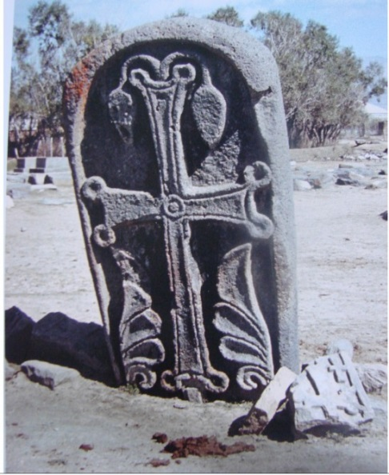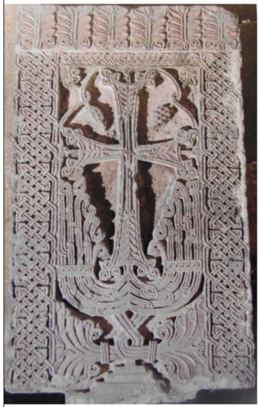

Symboles des khatchkars

Retrouver les symboles et les repasser avec des couleurs différentes.

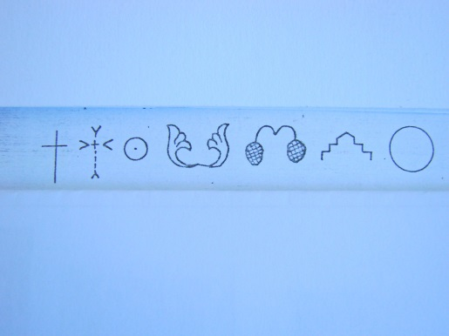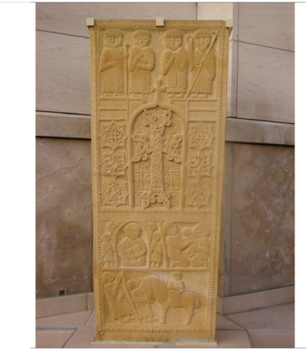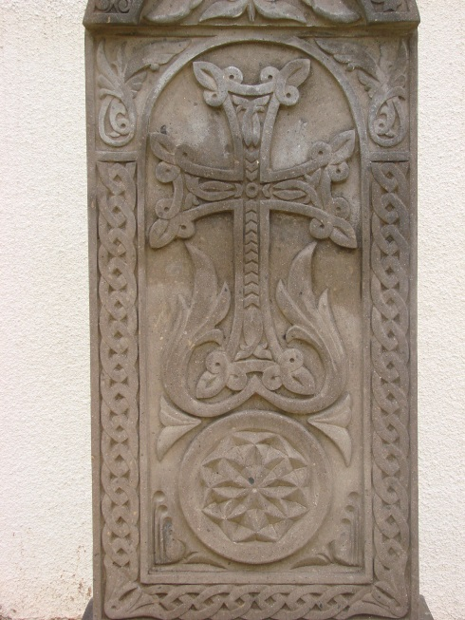

Khatchkar de l’église de Décines

Khatchkar de l’eglise de Lyon LyonLyonDécines

Metz Masrik ( 881)

Etchmiadzine XII - XIIIs